OBJEDNÁVKA č.: 2023/21 (číslo objednávky uvádějte vždy na faktuře)

Dodavatel:
WSA doprava a parkování s.r.o.
Na Plachotě 156, Radonice
IČO: 27913309
DIČ: CZ27913309
Datum: 19.9.2023

Vyřizuje: Pavel Kohoutek
Tel:
Mail:

Termín dodání: ihned
Objednáváme u Vás dodávku a montáž parkovacího automatu :

- Parkovací automat TicketLine® PSA-7 (nerezový válcový stojan, příjem mincí, vracení mincí při přeplatku, platební terminál Ingenico (iUI120 + iUC150B) pro bezkontaktní platby, zákaznická konfigurace, modem dálkové správy, napájení 230V/50Hz i ze sítě VO, osvětlení obslužné strany, topení / ventilace, akumulátor 12V/12Ah, záruka 24 měsíců)
- Náhradní pokladní schránka na mince
- Doprava na místo, montáž na připravený základ, zprovoznění

Cena dle nabídky : 163 810 Kč bez DPH

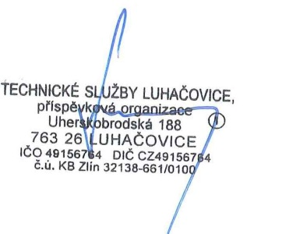
Akceptace zhotovitelem 19.9.2023
______________________________ ______________________________
Objednatel (TS Luhačovice) Zhotovitel

